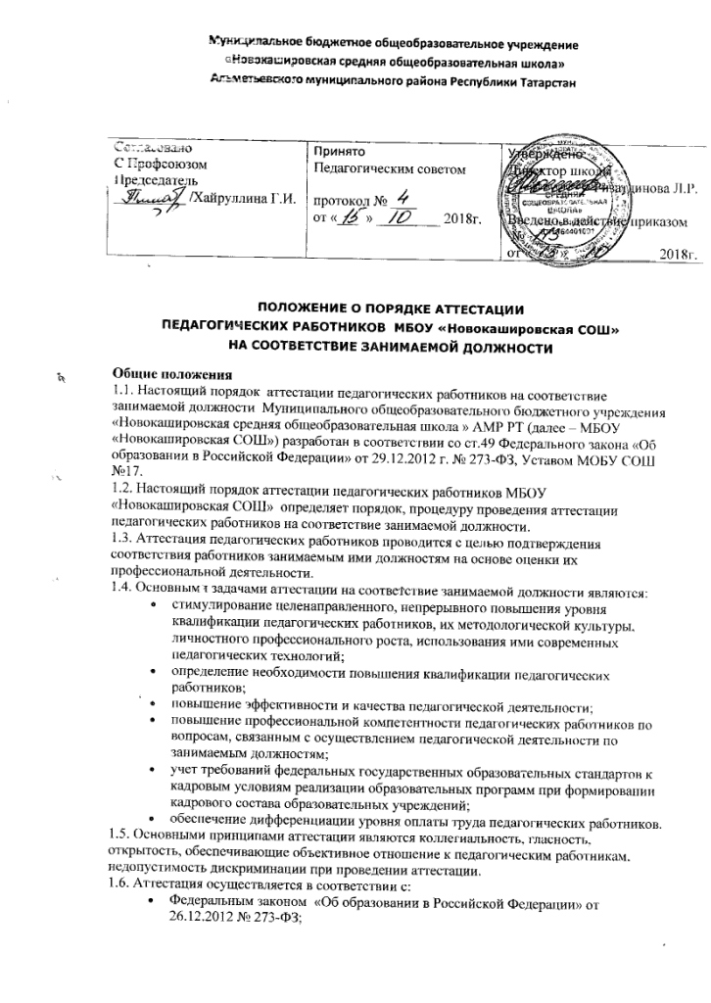
- приказом Министерства здравоохранения и социального развития Российской Федерации «Об утверждении единого квалификационного справочника должностей руководителей, специалистов и служащих от 26.08.2010 № 761н, раздел «Квалификационные характеристики должностей работников образования» (зарегистрирован в Минюсте России 06.10.2010 № 18638);
- приказом Министерства образования и науки Российской Федерации «О порядке аттестации педагогических работников государственных и муниципальных образовательных учреждений» от 24.03.2010. N 209;
- настоящим Положением.
2. Организация процедуры
2.1. Аттестация на соответствие занимаемой должности проводится один раз в 5 (пять) лет в отношении педагогических работников, проработавших в должности более двух лет.
2.2. К категории педагогических работников, подлежащих обязательной аттестации на соответствие занимаемой должности, относятся лица, занимающие должности, отнесенные к профессиональной квалификационной группе должностей педагогических работников (приказ Минздравсоцразвития РФ от 05.05.2008 г. № 216н «Об утверждении профессиональных групп должностей работников образования»).
2.3. Аттестации на соответствие занимаемой должности не подлежат:
- педагогические работники, проработавшие в занимаемой должности менее двух лет;
- беременные женщины; женщины, находящиеся в отпуске по беременности и родам; педагогические работники, находящиеся в отпуске по уходу за ребенком до достижения им возраста 3 (трех) лет;
- педагогические работники, находящиеся в длительном отпуске сроком до одного года.
Аттестация указанных работников возможна не ранее чем через 2 (два) года после их выхода из указанных отпусков.
Педагогические работники, имеющие вторую квалификационную категорию, также не подлежат аттестации, проводимой с целью подтверждения соответствия занимаемой должности.
2.4.Необходимость и сроки представления педагогических работников для прохождения ими аттестации на соответствие занимаемой должности определяется МБОУ «Новокашировская СОШ».
2.5. МБОУ «Новокашировская СОШ» направляет представление в Аттестационную комиссию (далее – АК) в соответствии с перспективным пятилетним графиком прохождения аттестации педагогическими работниками образовательного учреждения на соответствие занимаемой должности.
Представление педагогического работника для прохождения аттестации на соответствие занимаемой должности вне графика возможно при ненадлежащем исполнении им должностных обязанностей, в том числе при наличии дисциплинарных взысканий, при наличии письменных обращений родителей (законных представителей) учащихся и т.д. на ненадлежащее качество предоставляемых педагогом образовательных услуг.
2.6.Основанием для проведения аттестации является представление МБОУ «Новокашировская СОШ») (далее — представление).
Представление должно содержать мотивированную всестороннюю и объективную оценку профессиональных, деловых качеств педагогического работника, результатов его профессиональной деятельности, информацию о повышении квалификации, сведения о результатах предыдущих аттестаций и, при отрицательной оценке деятельности педагогического работника, характеристику условий труда, созданных в учреждении для исполнения работником должностных обязанностей.
2.7. МБОУ «Новокашировская СОШ», у которого педагогическая работа выполняется работником по совместительству, вправе представить такого работника к аттестации на соответствие занимаемой должности независимо от прохождения аттестации на соответствие занимаемой должности по основному месту работы.
Если работник выполняет педагогическую работу в разных должностях в МБОУ «Новокашировская СОШ» и ни по одной из них не имеет квалификационной категории, то представление может содержать мотивированную всестороннюю и объективную оценку профессиональных, деловых качеств педагогического работника, результатов его профессиональной деятельности по всем должностям, в которых выполняется педагогическая работа.
2.8.Администрация МБОУ «Новокашировская СОШ» и профсоюзный комитет (при наличии) формируют аттестационную комиссию для проведения аттестации педагогических работников.
2.9.В целях защиты прав педагогических работников, если аттестуемый является членом профсоюза, при наличии конфликта интересов в работе Аттестационная комиссия (далее — АК) принимает участие представитель выборного органа соответствующей первичной профсоюзной организации. Первичная профсоюзная организация может принять решение о делегировании права представлять её интересы представителю городского или областного профсоюзного органа.
2.10. Если аттестуемый не является членом профсоюза, то участие в работе АК представителя выборного органа профсоюзной организации необязательно.
2.11. Установленное на основании аттестации соответствие занимаемой должности действительно в течение 5 (пяти) лет.
3. Создание аттестационной комиссии, ее состав и порядок работы
3.1. Аттестация педагогических работников МБОУ «Новокашировская СОШ» проводится аттестационной комиссией, формируемой МБОУ «Новокашировская СОШ».
3.2. Состав АК избирается педагогическим советом, утверждается приказом директора МБОУ «Новокашировская СОШ». В состав комиссии включаются педагогические работники, имеющие первую или высшую квалификационную категории, представитель выборного органа первичной профсоюзной организации (при наличии такого органа).
Руководитель МБОУ «Новокашировская СОШ» не может являться председателем аттестационной комиссии.
Председатель и секретарь аттестационной комиссии избираются открытым голосованием большинством голосов на заседании членов аттестационной комиссии.
3.3. Состав аттестационной комиссии формируется таким образом, чтобы была исключена возможность конфликта интересов, который мог бы повлиять на принимаемое аттестационной комиссией решение.
3.4. Заседание аттестационной комиссии считается правомочным, если на нем присутствуют не менее двух третей ее членов.
3.5. График работы аттестационной комиссии утверждается ежегодно приказом директора МБОУ «Новокашировская СОШ».
3.6. Педагогический работник имеет право лично присутствовать при его аттестации на заседании аттестационной комиссии, о чем письменно уведомляет аттестационную комиссию. При неявке педагогического работника на заседание аттестационной комиссии без уважительной причины комиссия вправе провести аттестацию в его отсутствие. В случае невозможности присутствия работника в день проведения аттестации на заседании аттестационной комиссии по уважительным причинам (болезнь, командировка и др.) приказом директора образовательного учреждения назначается новая дата аттестации, но не позднее двух месяцев с даты ознакомления аттестуемого работника с представлением администрации учреждения об аттестации на рабочем месте.
3.7. Решение аттестационной комиссией принимается большинством голосов присутствующих на заседании членов аттестационной комиссии. При равном количестве голосов членов аттестационной комиссии считается, что педагогический работник прошел аттестацию.
Результаты аттестации педагогического работника, непосредственно присутствующего на заседании аттестационной комиссии, сообщаются ему после подведения итогов голосования.
3.8. Решение аттестационной комиссии оформляется протоколом, который вступает в силу со дня подписания председателем, секретарем и членами аттестационной комиссии, принимавшими участие в голосовании, и заносится в аттестационный лист (Приложение № 1) педагогического работника.
В аттестационный лист педагогического работника в случае необходимости аттестационная комиссия заносит рекомендации по совершенствованию профессиональной деятельности педагогического работника, о необходимости повышения его квалификации с указанием специализации и другие рекомендации.
При наличии в аттестационном листе указанных рекомендаций работодатель не позднее чем через год со дня проведения аттестации педагогического работника представляет в аттестационную комиссию информацию о выполнении рекомендаций аттестационной комиссии по совершенствованию профессиональной деятельности педагогического работника.
3.9. Аттестационный лист и выписка из приказа директора МБОУ «Новокашировская СОШ» в срок не позднее 10 календарных дней предоставляется для ознакомления с ними работника под роспись.
Аттестационный лист, выписка из приказа директора МБОУ «Новокашировская СОШ» хранятся в личном деле педагогического работника.
3.10. Результаты аттестации педагогический работник вправе обжаловать в соответствии с законодательством Российской Федерации
4. Процедура проведения аттестации на соответствие занимаемой должности
4.1. Процедура аттестации педагогических работников на соответствие занимаемым должностям на основе оценки их профессиональной деятельности представляет собой утверждённую в установленном порядке и предписанную к исполнению стандартную совокупность последовательных действий.
4.2.Первый этап – подготовительный.
Подготовительная работа по подготовке к аттестации на соответствие занимаемой должности включает в себя:
- внесение в трудовой договор с работником пункта об обязанности проходить аттестацию;
- составление списка работников, подлежащих аттестации, и работников, временно освобожденных от нее;
- составление перспективного пятилетнего плана прохождения аттестации на соответствие занимаемой должности;
- проведение разъяснительной работы о целях и порядке проведения аттестации.
4.3.Второй этап – организационный.
4.3.1. Директор МБОУ «Новокашировская СОШ» издает приказ в отношении педагогических работников, подлежащих в настоящий момент аттестации с целью подтверждения соответствия занимаемой должности. Приказом определяются мероприятия, сроки их проведения, ответственные лица другие необходимые распоряжения.
4.3.2. Директор МБОУ «Новокашировская СОШ» готовит представление на аттестуемого педагогического работника (по прилагаемой форме).
4.3.3. Директор МБОУ «Новокашировская СОШ» знакомит педагогического работника с подготовленным представлением. Факт ознакомления работника с представлением подтверждается подписью работника с указанием соответствующей даты. Отказ работника от подписи представления не является препятствием для проведения аттестации и оформляется соответствующим актом.
В случае отказа работника от подписи представления, он представляет в АК заявление с соответствующим обоснованием и собственные сведения, характеризующие его трудовую деятельность за период с даты предыдущей аттестации (при первичной аттестации — с даты поступления на работу).
4.3.4. Аттестационная комиссия в месячный срок рассматривает представление директора образовательного учреждения и устанавливает дату, место и время проведения аттестации в зависимости от графика заседаний АК.
4.3.5. Информация о дате, месте и времени проведения аттестации, письменно доводится директором образовательного учреждения до сведения педагогического работника, подлежащего аттестации, не позднее чем за месяц до ее начала. Факт ознакомления с такой информацией удостоверяется подписью работника с указанием соответствующей даты. В случае отказа работника от ознакомления с данной информацией работодатель составляет акт.
4.3.6. Отказ работника от прохождения указанной аттестации относится к нарушению трудовой дисциплины.
4.4.Третий этап — проведение квалификационного испытания.
4.4.1. Аттестации на соответствие занимаемой должности проводится, по решению АК:
- заочная – в форме конспекта урока (занятия);
- очная – в форме собеседования;
- письменное квалификационное испытание по вопросам, связанным с осуществлением педагогической деятельности по занимаемой должности.
В случае очной или заочной формы аттестации, процедура проведения аттестации педагогического работника на соответствие занимаемой должности оформляется в виде протокола.
4.4.2. Результаты письменного квалификационного испытания доводятся до сведения аттестуемого в день проведения.
4.5.Четвертый этап – принятие решения.
4.5.1. Решение о соответствии (не соответствии) педагогического работника занимаемой должности принимает АК на основании экспертного заключения.
4.5.2. По результатам аттестации педагогического работника на соответствие занимаемой должности АК принимает одно из следующих решений:
— соответствует занимаемой должности (указывается должность работника);
— не соответствует занимаемой должности (указывается должность работника).
4.5.3. Решение аттестационной комиссии оформляется протоколом.
5. Права работодателя в случае признания работника не соответствующим занимаемой должности
5.1. Увольнение работника, признанного по результатам аттестации не соответствующим занимаемой должности, является правом, а не обязанностью работодателя.
5.2. В случае признания педагогического работника по результатам аттестации не соответствующим занимаемой должности увольнение допускается, если невозможно перевести педагогического работника с его письменного согласия на другую имеющуюся у работодателя работу (как вакантную должность или работу, соответствующую квалификации работника, так и вакантную нижестоящую должность или нижеоплачиваемую работу), которую работник может выполнять с учетом его состояния здоровья (часть 3 статьи 81 Трудового кодексаРоссийской Федерации).
Не допускается увольнение работника в период его временной нетрудоспособности и в период пребывания в отпуске; беременных женщин, а также женщин, имеющих детей в возрасте до трех лет, одиноких матерей, воспитывающих ребенка в возрасте до четырнадцати лет (ребенка-инвалида — до восемнадцати лет), других лиц, воспитывающих указанных детей без матери (статья 261 ТК РФ).
Увольнение работников, являющихся членами профсоюза, производится с соблюдением процедуры учета мотивированного мнения выборного органа первичной профсоюзной организации в соответствии со статьей 373 ТК РФ (часть 2 статьи 82 ТК РФ).

Приложение № 1
к Положению об аттестации педагогических работников
на соответствие занимаемой должности

АТТЕСТАЦИОННЫЙ ЛИСТ

1. Фамилия, имя, отчество _______________________________________________________
2. Год, число и месяц рождения __________________________________________________
3. Занимаемая должность на момент аттестации и дата назначения на эту должность _____________________________________________________________________________
_____________________________________________________________________________
4. Сведения о профессиональном образовании, наличии ученой степени, ученого звания________________________________________________________________________
(когда и какое учебное заведение окончил, специальность)
_____________________________________________________________________________
и квалификация по образованию, ученая степень, ученое звание)
5. Сведения о повышении квалификации за последние 5 лет до прохождения аттестации _____________________________________________________________________________
_____________________________________________________________________________
6. Стаж педагогической работы (работы по специальности)___________________________
7. Общий трудовой стаж ________________________________________________________
8. Краткая оценка деятельности педагогического работника (в т.ч. выполнения рекомендаций предыдущей аттестации) ___________________________________________
9. Рекомендации аттестационной комиссии_________________________________________
_____________________________________________________________________________
10. Решение аттестационной комиссии ____________________________________________
_____________________________________________________________________________
__________________________________________________________________соответствует занимаемой должности (указывается наименование должности); не соответствует занимаемой должности (указывается наименование должности)
11. Количественный состав аттестационной комиссии _______________________________
На заседании присутствовало _______ членов аттестационной комиссии
Количество голосов за _____, против ______
12. Примечания ________________________________________________________________

Председатель
аттестационной комиссии (подпись) (расшифровка подписи)
Секретарь
аттестационной комиссии (подпись) (расшифровка подписи)
Члены
аттестационной комиссии (подпись) (расшифровка подписи)

(подпись) (расшифровка подписи)

(подпись) (расшифровка подписи)
Дата проведения аттестации __________________________
С аттестационным листом ознакомлен (а)_____________________________
(подпись педагогического работника, дата)
С решением аттестационной комиссии
согласна (согласен); не согласна (не согласен) ______________
(подпись)

В аттестационную комиссию
МБОУ «НовокашировскаяСОШ»

ПРЕДСТАВЛЕНИЕ
на аттестацию педагогического работника
с целью подтверждения соответствия занимаемой должности

1.Фамилия, имя, отчество _______________________________________________________
2. Год, число и месяц рождения __________________________________________________
3. Занимаемая должность на момент аттестации и дата назначения на эту должность — _____________________________________________________________________________
4. Сведения о профессиональном образовании, наличии ученой степени, ученого звания — _____________________________________________________________________________
5. Сведения о повышении квалификации за последние 5 лет до прохождения аттестации:
_____________________________________________________________________________
6. Стаж педагогической работы (работы по специальности) -_________________________
7. Общий трудовой стаж — ______________________________________________________
8. В настоящее время квалификационной категории (имеет __/не имеет)________________.
9. Краткая оценка деятельности педагогического работника:
_________________________________________________________________________________________________________________________________________________________________________________________________________________________________________________________________________________________________________________________________________________________________________________________________

Подпись: ___________________ _________________________
(Директор образовательного учреждения) (дата)

С положением о порядке аттестации педагогических работников МОБУ СОШ №17 на соответствие занимаемой должности ознакомлена.

С представлением ознакомлен(а) ____________ /_____________ / _____________
(подпись) (Ф.И.О) (дата)

